Муниципальное казённое общеобразовательное учреждение
«Средняя общеобразовательная школа а.Инжичишхо имени Дерева С.Э.»

Классный час
по профилактике наркомании:
«О вреде снюса и насвая»

Провела:Харсова Белла Джумаладиновна

Цель: выработка негативного отношения к употреблению снюса и насвая.
Задачи:
- повысить информационность подростков о вреде снюса и насвая;
- выделить свойства снюса и насвая и их влияние на организм, в частности, на организм подростка;
- выявить причины, побуждающие подростка попробовать снюс и насвай;
- формировать негативное отношение к употреблению снюса и насвая;
- осознание проблемы через ситуацию.
План

- Вступительное слово.
- Снюс и его история распространения / исторические сведения/
- Свойства снюса и его влияние на организм подростка.
- Насвай и его история распространения / исторические сведения/
- Свойства насвая и его влияние на организм подростка.
- Портрет употребляющего снюс и насвай человека.
- Проблемная ситуация.
- Упражнение: «Умей сказать «НЕТ».
- Заключительное слово.
- Итог.
Ход классного часа.
Вступительное слово.
Учитель: Тема сегодняшнего классного часа «О вреде снюса и насвая». Эти препараты все чаще всего употребляются подростками. Что же такоеснюс, насвай?

Жевательный табак (снюс)
Жевательным называется бездымный цельнолистовой табак, содержащий соли, увлажнители и ароматизаторы. Он закладывается за щеку или губу и жуется, в результате чего быстро впитывается в слизистые оболочки и попадает в кровь. Человек при этом получает удовлетворение.
Снюс обычно приравнивают к жевательному табаку, но это скорее его разновидность, которая сейчас пользуется популярностью. Он выглядит как измельченная пудра, поэтому его правильнее назвать сосательным.
В отличие от содержимого сигарет, жевательный табак содержит меньше вредных примесей, в том числе нитрозаминов. Соль добавляют для усиления вкуса, но одновременно она выполняет роль консерванта, за счет чего продлевается срок годности продукта. Увлажнители, в качестве которых чаще всего используется вода, защищают снюс от высыхания.
Изобрели жевательный табак в Швеции, откуда в начале 19 столетия его завезла в Россию компания Эттан. Лишь во второй половине позапрошлого века он стал известен в США.
Шведы первыми выяснили, что жевательный табак безопаснее для здоровья, чем курительный. Это подтверждают ученые, некоторые из которых даже заявляют о том, что при употреблении снюса человек продлевает свою жизнь.
Однако мнение шведских специалистов не разделяют их коллеги в других странах. На реализацию жевательного табака наложен запрет на всей территории Евросоюза, исключая Швецию и Норвегию, хотя его употребление абсолютно легально по всему ЕС. В России в 2015 г. были введены штрафы за продажу жевательного табака, но в интернете купить его до сих пор не составляет труда.
Главным производителем снюса до сих пор является Швеция. Он выпускается в общей упаковке или расфасованным по отдельным пакетикам. Как правило, чем меньше порция, тем выше в ней содержание никотина.
Популярностью пользуется жевательный табак с ароматизаторами и вкусовыми добавками — кофе, мятой, лаймом, лакрицей. Разновидностей снюса сейчас очень много, отчасти поэтому люди и проявляют к нему повышенный интерес.
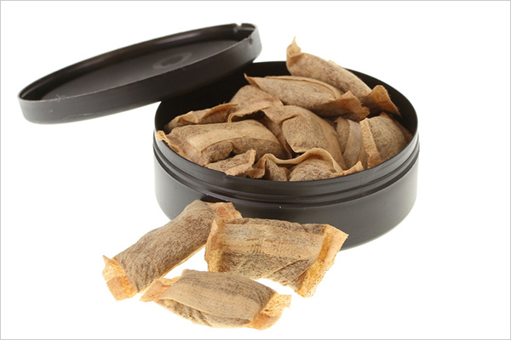
Эффект
Если при курении никотин из табака проникает в организм с дымом, то при жевании или рассасывании — через слюну, с которой быстро всасывается в слизистые и кровь. Снюс помещают обычно под верхнюю губу, где его держат от 5 минут до часа. Когда вкус или эффект ослабевает, его выплевывают, при необходимости заменяя новой порцией.
Когда никотин поступает в организм, человек ощущает расслабление, как и в результате курения. Одни жуют табак, чтобы бороться со стрессом и депрессиями, другие — для улучшения аппетита. За счет различных добавок слюна после снюса становится вкусной, и для усиления эффекта ее глотают.
Однако, если человек выбрал табак с высоким содержанием никотина, после проглатывания слюны он почувствует симптомы отравления:
- головокружение;
- тошноту;
- рвотные позывы.
Поэтому в арсенале человека, употребляющего снюс, есть специальная плевательница. В нее сплевывают слюну, которую нельзя проглатывать.
Вред и последствия
Вреден ли снюс? Исследователи утверждают, что жевательный табак провоцирует развитие ряда заболеваний:
- болезней носоглотки;
- рака желудка, простаты, кишечника;
- потери чувствительности вкусовых рецепторов;
- нарушений аппетита;
- сердечных патологий:
- гипертонии;
- заболеваний зубов и десен;
- атрофии мышц.
Употребляя снюс, человек не вдыхает токсичный дым.но все равно подвергает организм вредному воздействию.

Дело в том, что в жевательном табаке, как и в курительном, содержатся вредные вещества в высокой концентрации:
- никотин;
- канцерогены;
- соль;
- сахар.
Одна порция снюса содержит в 5 раз больше никотина, чем сигарета. Поэтому у людей, потребляющих жевательный табак, быстрее развивается привыкание, причем одновременно и физическое, и психологическое. Все это и является ответом на вопрос, вреден ли снюс.
Оздоровиться с переходом от курения к жеванию табака невозможно. В ходе экспериментов установлено, что от одной порции снюса организм получает столько же никотина, сколько от одной сигареты. Потребление двух пачек жевательного табака в неделю провоцирует тот же эффект, что выкуривание 1,5 пачек сигарет в день.
Многие производители сейчас выпускают снюс с низким содержанием никотина. Думая, что он абсолютно безвреден, его часто начинают пробовать подростки, чтобы испытать новые ощущения или казаться более взрослым и солидным в глазах сверстников.
По мере развития зависимости тинейджер начинает переходить на более крепкие сорта в надежде получить расслабление, которое он испытал в первый раз, но этого не происходит. В результате человек, наоборот, становится более раздражительным.
При попытке прекратить употреблять снюс развивается сильная никотиновая ломка.
Синдром отмены сопровождают неприятные симптомы и последствия:
- агрессивность;
- плохое настроение;
- депрессия;
- сильный стресс;
- расстройства пищеварения;
- нарушения ночного сна.
Кроме того, в составе снюса присутствует 28 канцерогенов, в том числе никель, радиоактивный полониум-210, нитрозамины. Все эти вещества даже в малых дозах провоцируют развитие раковых опухолей, а в жевательном табаке их содержание превышает все допустимые нормы. Научно установлено, что в снюсе в 100 раз больше канцерогенов, чем в пиве и беконе — мягко говоря, не самых полезных продуктах.
По информации онкологического общества США, у потребителей жевательного табака в 50 раз чаще выявляется рак десен, щек, внутренней поверхности губ. Клетки тканей в этих областях пытаются создать барьер, который бы препятствовал дальнейшему распространению снюса. Однако из-за воздействия канцерогенов здоровые клетки трансформируются в раковые.
После всасывания в слизистые канцерогены из жевательного табака попадают в кровь, с которой разносятся по всему телу. Поэтому онкологический процесс может возникнуть не только в ротовой полости, но и в любой другой части организма. Чаще всего страдают желудок, кишечник, а у мужчин — еще и простата.
Предугадать развитие раковой опухоли невозможно — это зависит исключительно от особенностей конкретного организма. Некоторые могут употреблять жевательный табак годами без тяжелых последствий для здоровья. Однако снюс в разы повышает риск возникновения онкологического заболевания.
Повышенное содержание соли в снюсе может спровоцировать скачок артериального давления. Это создает риски возникновения болезней сердца и сосудов, а также гипертонии. В Швеции, на родине снюса, откуда распространяются мифы о безопасности его употребления для организма, эта вредная привычка является причиной более 5% сердечных приступов.
Высокая концентрация сахара в жевательном табаке приводит к стоматологическим болезням. Многие производители утверждают, что от снюса, в отличие от сигарет, не возникает кариес и желтый налет на зубах, а также не появляется специфический запах изо рта. Отзывы ученных говорят о том, что это всего лишь рекламный трюк.
Из-за постоянного жевания табака снижается чувствительность вкусовых рецепторов. Это приводит к расстройствам пищевого поведения. Человек теряет аппетит или же приобретает нездоровые пристрастия в еде, в результате чего у него нарушается пищеварение.
Кроме того, жевательный табак может вызвать атрофию мышц. Поэтому его употребление для улучшения результатов спортивных соревнований необоснованно.

Что такое насвай
С виду это небольшие шарики темно-зеленого или земляного цвета и размером чуть больше спичечной головки. Реже можно встретить насвай в виде палочек или порошка.
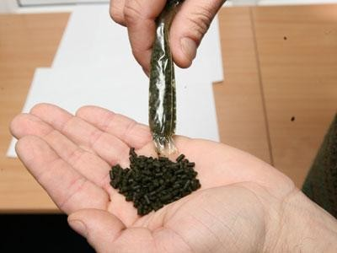
В Россию и Европу вещество пришло из Центральной Азии. Там его делают из табака и щелочи. Иногда добавляют приправы и растительное масло для улучшения вкуса. Есть и суррогаты: вместо гашеной извести, которая в оригинальной рецептуре играет роль щелочи, добавляют более дешевую золу растений и даже помет кур или верблюдов.
Но, несмотря на сомнительный состав насвая, он все равно привлекателен для молодежи по причине низкой себестоимости и простоты употребления. В России купить один пакетик насвая, который можно растянуть на несколько дней, можно примерно за 100-150 рублей.
Это интересно: Изначально, чтобы повысить интерес потребителя к насваю, его позиционировали как средство, позволяющее избавиться от никотиновой зависимости. Доля правды в этом есть: некоторые люди, употребляющие насвай, действительно отказываются от сигарет. Но у них появляется зависимость от нового наркотика.

Ожидаемый эффект
При попадании в организм насвай вызывает ощущения легкого опьянения, сопровождаемого слюноотделением, головокружением, помутнением в глазах и покалыванием в кончиках пальцев. Длительность эффекта зависит от количества насвая, а также возраста и опыта того, кто употребляет наркотик.
Студенты обычно «закидываются» насваем прямо на переменах, и им достаточно 3-4 шариков, чтобы поймать пятиминутный кайф. Старшие подростки употребляют вещество на дискотеках и во время молодежных тусовок, и количество насвая измеряется уже в горстях.
Это интересно: По версии студентов, насвай они употребляют по причине того, что после него пропадает желание курить. А получить необходимую дозу никотина от насвая проще, чем от сигареты.

Как употребляют
Несмотря на то, что насвай называют жевательным табаком, его не жуют. Эйфорический эффект от употребления насвая достигается при закладывании шариков под язык или за губу. В молодежной среде это называется «кинуть» или «закинуть».
При попадании на слизистую щелочь изменяет кислотность и помогает никотину быстрее всасываться. Слюну, которая образуется в больших количествах, обязательно сплевывают. Ее проглатывание может вызвать тошноту, рвоту и сильное отравление, особенно, если в состав насвая входят суррогатные продукты.

Опасность для организма
Насвай в разы опаснее, чем сигаретный табак. Но об этом распространители наркотика, разумеется, не предупреждают. Понять, что вред от насвая велик, можно по первым симптомам, возникающим после закладывания шариков в рот. Слизистую начинает сильно жечь, во рту появляется неприятный привкус.
Эти неприятные явления купируются мгновенным, но кратковременным ощущением эйфории, после которого идет вторая волна негативного воздействия на организм: головокружение, апатия, раздражительность. Последняя вызывается абстинентным синдромом, заключающимся в желании употребить насвай снова.

Последствия от длительного употребления
Только один студент из пяти после первого приема насвая раз и навсегда поймет, что ему это не нужно. Остальные четыре попадут во власть наркотического вещества и начнут употреблять его постоянно. И тогда последствия употребления насвая могут быть весьма плачевными для организма.
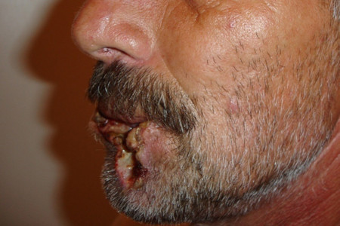

Слизистая
Даже после однократного закидывания шариков в рот, возникает ощущение жжения. Если принимать насвай регулярно, можно серьезно повредить слизистые оболочки вплоть до образования язв. Заядлыхнасвайщиков можно узнать по воспалившимся губам, которые кровоточат и источают резкий неприятный запах.
Внимание! Употребление насвая нередко становится причиной раковых заболевания губ, языка или гортани.

Желудочно-кишечный тракт
Даже если всегда сплевывать образующуюся при употреблении насвая слюну, все равно какая-то часть разложившихся веществ будет попадать в желудок. Кроме тошноты и рвоты, это может вызывать диарею и появление хронических заболеваний: гастрита, язвы. На фоне частого приема насвая может развиться рак желудка.
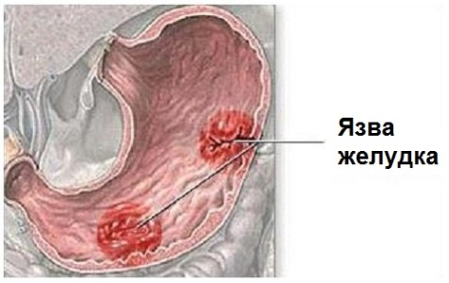
При употреблении суррогатного вещества можно подхватить еще кишечную инфекцию, вызванную попаданием в организм экскрементов животных.

Центральная нервная система
Расстройства нервной системы вызывают любые виды наркотиков. Из-за насвая люди становятся апатичными, вялыми, им все чаще требуется очередная доза, чтобы почувствовать хоть какой-то прилив сил. Школьники, употребляющие вещество, становятся рассеянными, забывчивыми и неуравновешенными.

Сердце
У людей, принимающих насвай больше года, велик риск развития заболеваний сердца и крови. Возрастает вероятность ранних инфарктов и инсультов.

Репродуктивная система
На мужчин насвай воздействует губительно и со стороны детородной функции. При этом потенция остается в норме, но качество спермы резко падает. Из-за этого мужчины страдают бесплодием.

Негативные последствия употребления насвая для организма
Продавцы позиционируют насвай как безобидное средство для борьбы с курением, но это простой рекламный трюк. В действительности данное вещество в разы опаснее табака: оно вызывает сильную зависимость и приводит к таким тяжелым последствиям, как онкозаболевания. Чем так опасен насвай и какое действие он оказывает на организм?

Вред насвая
Поскольку главный ингредиент состава насвая – табак, вещество оказывает разрушительное воздействие на организм. Однако если от сигарет сильнее страдают легкие, то после употребления насвая основной удар приходится на желудочно-кишечный тракт и слизистую рта.
Всего одна доза смеси содержит столько же табака, сколько сразу несколько сигарет, поэтому насвай и оказывает более сокрушительное действие на человеческий организм. Он не только не помогает справиться с никотиновой зависимостью, как уверяют продавцы, но и вызывает множество побочных действий. При этом школьники, не осознавая тяжесть последствий, употребляют насвай на переменах, чтобы просто расслабиться и получить «быстрый приход».
Уже в самом начале употребления насвая со стороны ЖКТ возникают нарушение пищеварения и диарея, которая вскоре переходит в хроническую форму. Поскольку в составе смеси зачастую присутствуют верблюжий навоз или куриный помет, зависимые нередко подхватывают кишечные инфекции или заражаются паразитами. Часто в подобных случаях развиваются вирусные гепатиты.
Гашеная известь обжигает нежную слизистую ротовой полости, а при попадании в желудок начинает разъедать его оболочку. При длительном употреблении насвая развивается язвенная болезнь.
Как и при курении сигарет, при употреблении насвая никотин отрицательно влияет на десны, зубы. Повышается риск развития рака гортани и ротовой полости. Только при курении все эти негативные процессы протекают медленнее. Учитывая все это, польза от насвая, якобы от средства, помогающего бросить курить, весьма сомнительна.

Краткосрочное воздействие
Люди, которые пробовали насвай, так описывают свои краткосрочные ощущения:
- Сильное жжение слизистой рта.
- Тяжесть в голове и во всем теле.
- Расслабленность мышц.
- Апатия.
- Сильное слюноотделение.
- Неприятный вкус и запах.
Некоторые утверждают, что эффекты выражены слабее у тех, кто ранее курил табак. Это можно объяснить снижением чувствительности к никотину, которая развивается по мере его употребления.
При долговременном употреблении насвая человек перестает ощущать неприятный вкус и запах смеси. Кроме того, пропадает чувство жжения во рту. Однако зловонный запах изо рта к тому времени становится заметен окружающим.
Краткосрочное воздействие на организм насвая
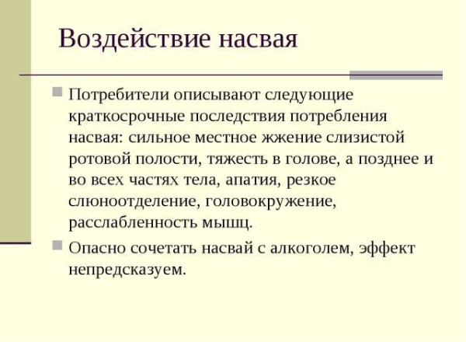

Влияние на организм
В зависимости от состава и объема дозы, насвай может держаться в крови разное время. Однако во всех случаях вещество оказывает сильное негативное воздействие на функционирование организма.
Никотин вызывает сужение всех сосудов, из-за чего ухудшается кровоснабжение головного мозга, сердца и других жизненно важных органов. Они недополучают кислород, поэтому не могут нормально выполнять свои функции. Более того, стенки сосудов начинают истончаться, поэтому увеличивается риск инсульта, что является еще одним ответом на вопрос, какой вред наносит такое вещество организму.
Частота сердечных сокращений под воздействием никотина резко повышается, что вызывает износ миокарда и инфаркт. Свинец, кадмий и ртуть приводят к тяжелым поражениям печени и почек.
Фекалии животных повышают риск заражения различными инфекциями и паразитами. Кроме того, любой садовод подтвердит, что концентрированный куриный помет вызывает ожог растения. Нежная слизистая желудка тем более не выдерживает столь агрессивного воздействия, поэтому у зависимых от насвая развивается язвенная болезнь.
На фото последствия употребления насвая
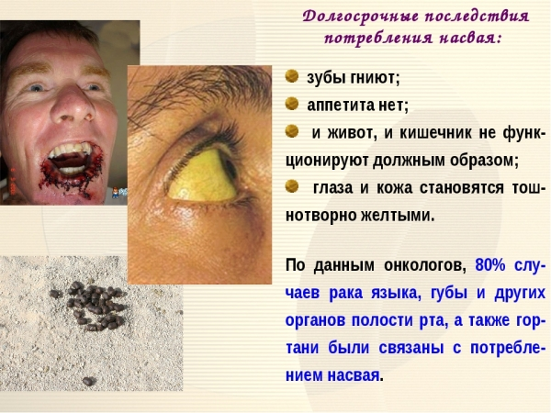

Психологическая зависимость
Один из распространенных мифов о насвае заключается в том, что эта смесь не вызывает зависимости, а отказаться от нее можно в любой момент. Так дельцы говорят о любом виде наркотика, но это всегда ложь.
Табак – основной компонент насвая, поэтому в результате его употребления появляется сильная никотиновая зависимость. В результате добавления гашиша и марихуаны формируется наркомания. Кроме этого, у подростков, употребляющих насвай, развивается психологическая зависимость от вещества, что представляет не менее серьезную проблему.
Особенно существенный вред насвай наносит на детский организм. Дети особенно подвержены внушению, чем активно пользуются торговцы насваем, расхваливающие эффекты вещества и утаивая какие последствия от него. Кроме того, на подростков давит авторитет старших приятелей, употребляющих смесь.
В результате длительного приема формируется стойкая психологическая зависимость от насвая как от безопасного и эффективного средства для поднятия настроения. Через какое-то время у подростка возникает желание более ярких ощущений, что толкает его на употребление спиртных напитков и тяжелых наркотиков.
Зачастую насвай становится наживкой, на которую наркодилеры ловят своих жертв. Вначале подростки подсаживаются на безопасное вещество. Затем в него подмешивают марихуану или гашиш, после чего многие переходят на героин и кокаин.

Последствия
При продолжительном приеме насвая развиваются такие серьезные последствия, как:
- Рак языка, губ, гортани.
- Разрушения зубов.
- Нарушения психики.
- Заболевания внутренних органов.
- Бесплодие.
По статистике онкологов Узбекистана, где употребление насвая принимает масштабы катастрофы, это вещество в 8 из 10 случаев приводит к онкологическим процессам в ротовой полости.
Из-за высокой концентрации табака в насвае в процессе длительного употребления у человека существенно ухудшается состояние зубов, а также возникает сильная никотиновая зависимость. Добавление в насвай психотропных веществ приводит к нарушениям психики и личностным изменениям. У человека ухудшается память, он постоянно пребывает в растерянности. Следовательно, лечение зависимости от насвая должно начинаться как можно скорее.
Под действием никотина истончаются сосуды, ухудшается кровоснабжение, в результате чего страдают сердце, головной мозг и другие органы. Тяжелые металлы в составе насвая вызывают поражения печени и почек.
Кроме того, насвай вызывает бесплодие – этот факт подтвержден учеными Национальной академии наук в Киргизии. В результате исследования 50 мужчин выяснилось, что данное вещество блокирует выработку сперматозоидов. Нарушения репродуктивной функции в таких случаях необратимы, а появиться они могут уже после первого приема насвая.

Ребята, давайте составим портрет употребляющего снюс и насвай человека:
(ребята описывают этого человека)
- Бледная кожа,
- раздражительность,
- невнимательность,
- рассеянность,
- головокружение,
- отсутствие аппетита,
- агрессивность,
- бессонница.
Рассмотрим проблемную ситуацию.
У вашего однокурсника вечеринка в честь его дня рождения. Кто-то принес снюс и насвай. Вы знаете, что родители ничего не узнают. Двое подростков уже пробовали эти препараты, и им понравилось. Двое еще не употребляли, но один согласился попробовать, а другие отказались.
Почему согласился подросток? (Высказывания студентов).
Представьте себя на месте того подростка, который отказался. Что бы вы ответили? (Ответы студентов).
Упражнение «Умей сказать «НЕТ».
Большинство студентов начали употреблять эти вещества под влиянием других. Хотя и не хотели пробовать, но все же поддавались на уговоры и принимали снюс и насвай. Почему они так себя вели? Да потому, что боялись, что их будут считать дураками. На этой слабости и играют те, кто предлагает снюс и насвай. Значит, нужно показать им, что ты не боишься, что ты умнее и сильнее их. Нужно просто сказать:
- «Да, я боюсь за свое здоровье»;
- «Да, я, маленький»;
- «Да, я дурак».
Или повторять одну и ту же фразу: «Спасибо, нет».
И это выбьет из рук манипуляторов их оружие. Они поймут, что вас не запугать, и вы действительно, самостоятельный, сильный человек.
Заключительное слово.
Сейчас в России много трудностей и проблем. Наша страна богата природными ресурсами, народ наш талантлив и образован, но наркомания, токсикомания, алкоголизм и курение губит молодое поколение. И это сопровождается повальной эпидемией сквернословия. Так, может быть, нужно прислушаться к древней библейской мудрости, которая гласит: «если тебя преследуют неудачи, наведи порядок в своей голове». Порядок в мыслях приведет к порядку в словах, а доброе слово очистит и тело от болезней и вредных привычек. А здоровые люди – это здоровый народ, процветающая страна.
Подведение итогов.
- Что нового вы узнали сегодня?
- Изменилось ли ваше отношение к этим препаратам?
- Сможете ли вы устоять, когда будут предлагать их?

